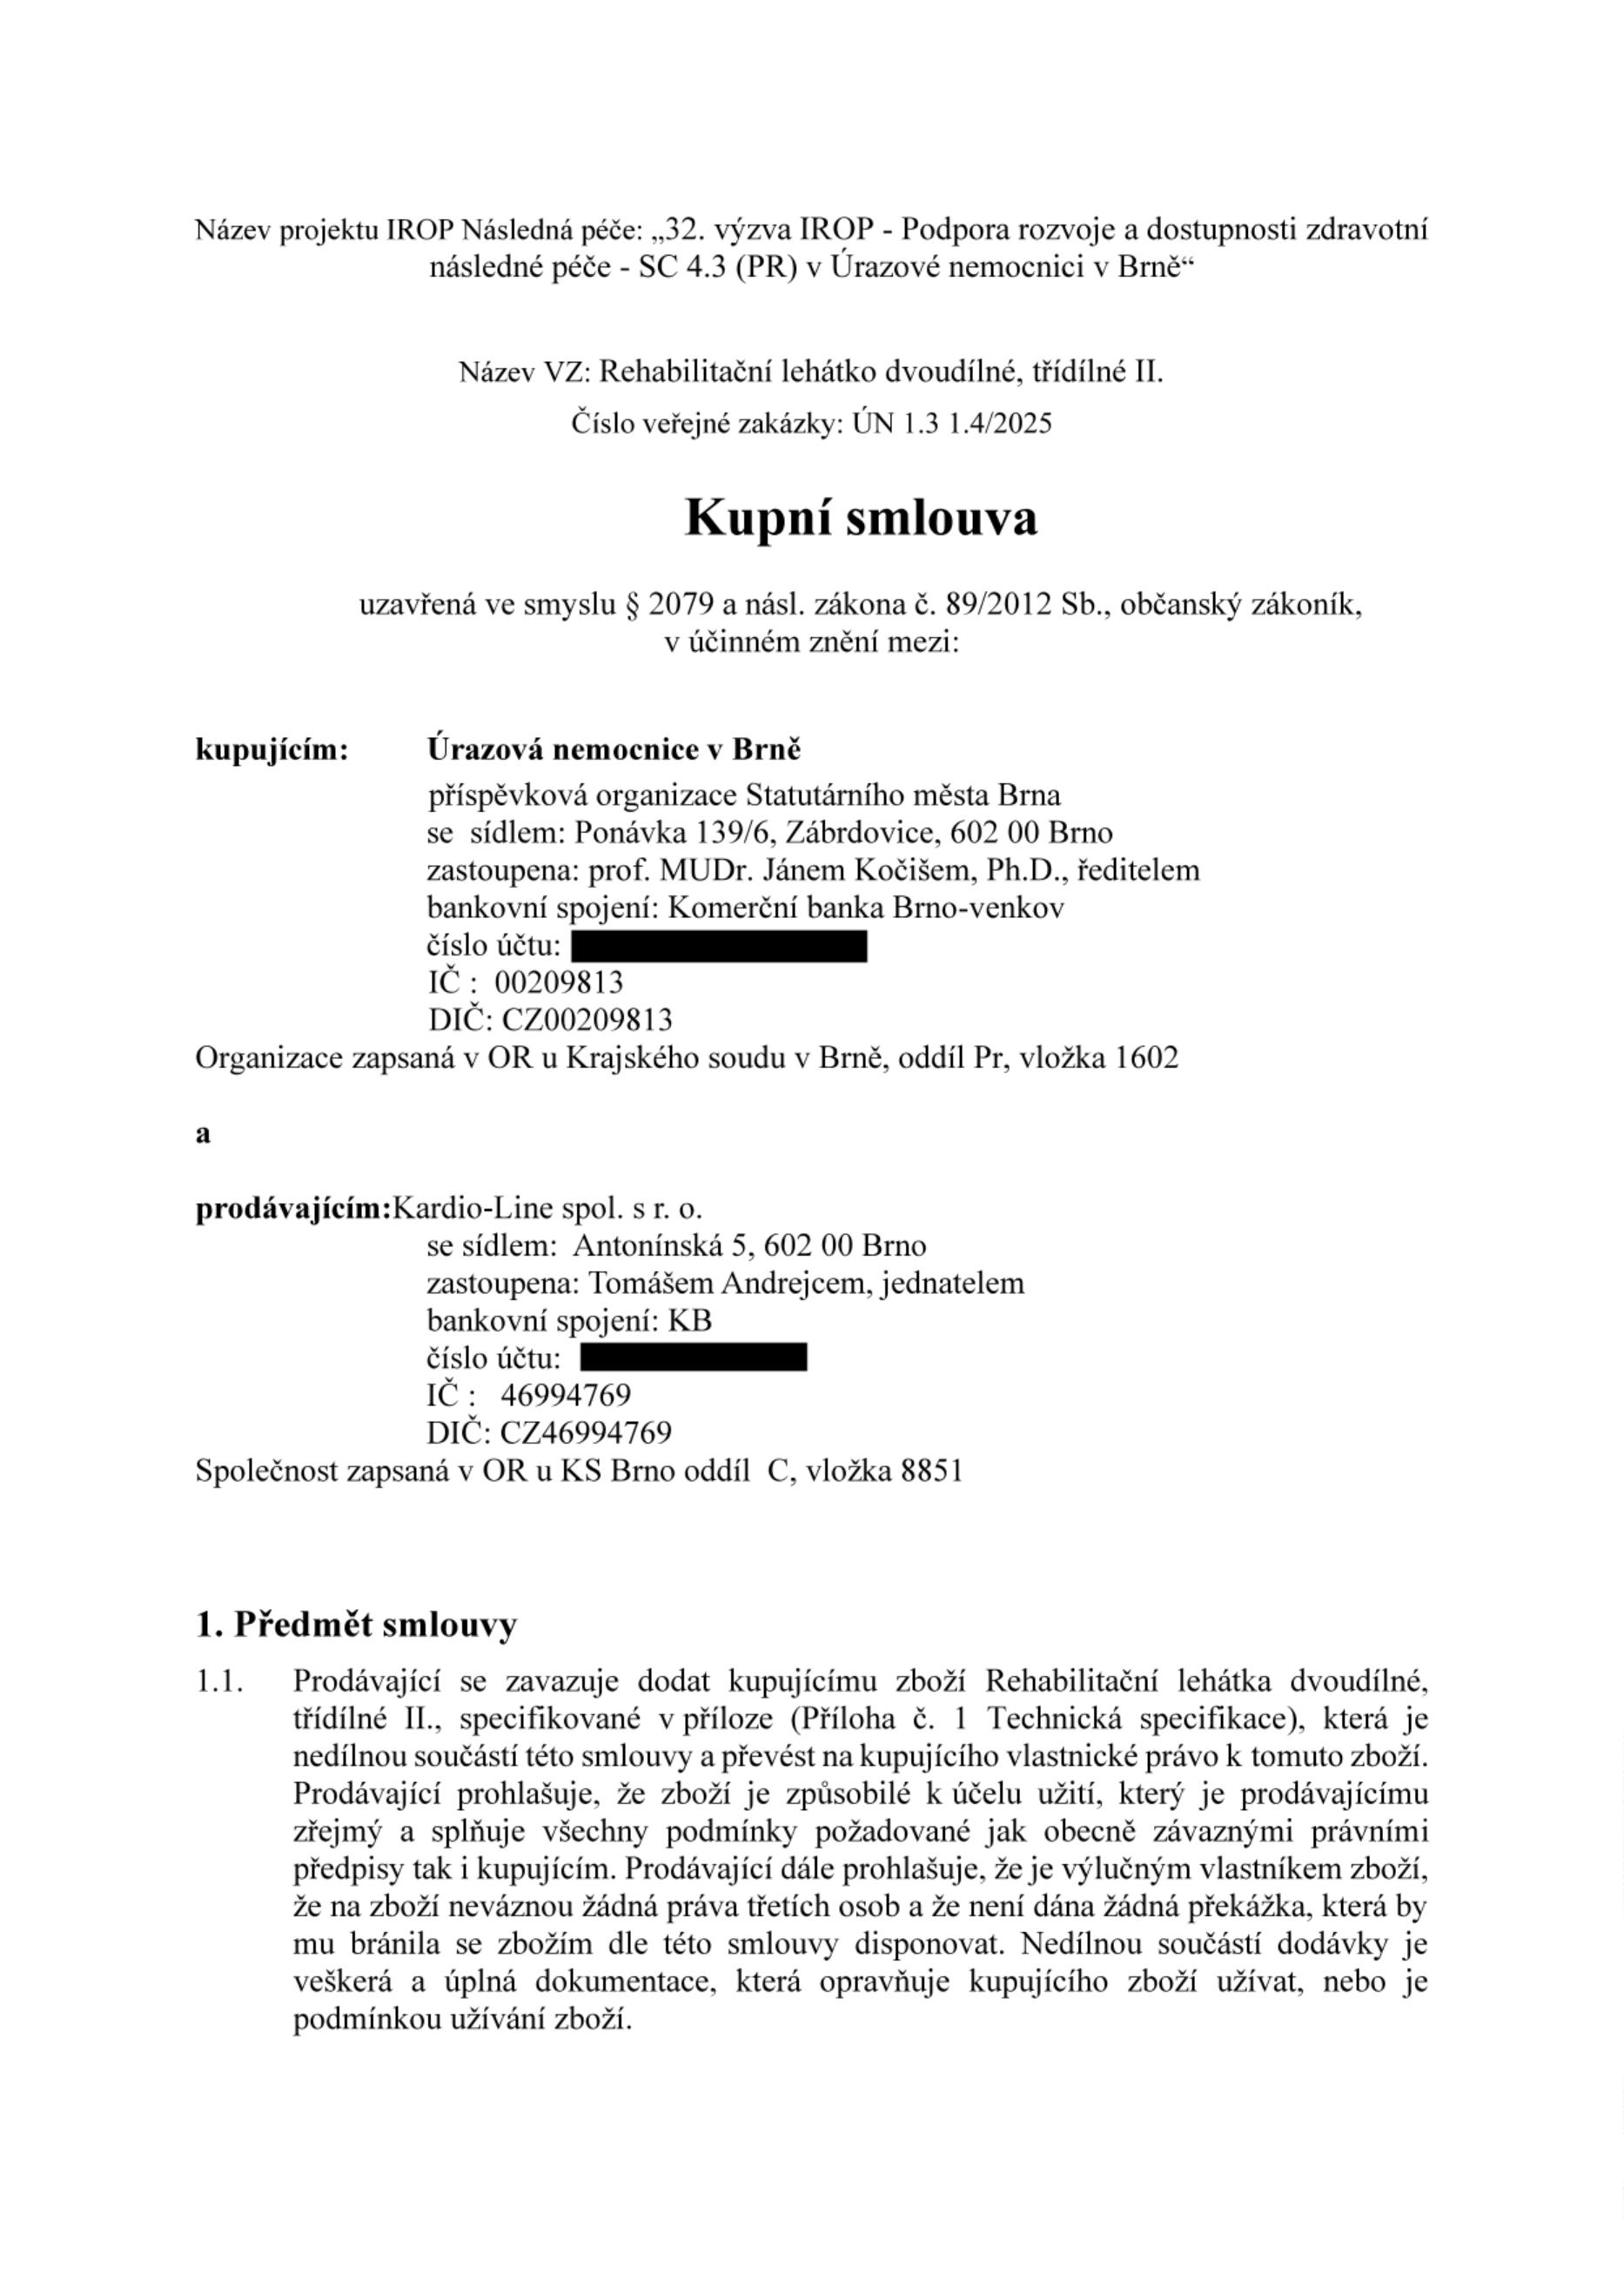

1
1
.2.
.3.
s
1
.4.
MDD nebo
o
a
1
1
1
.5.
.6.
.7.
k
v
-
2
.1.
1
336 600,-
1 % 280 686,-
617 286,-
2
1
2
2
.2.
.3.
sluze
v
2
.3.1.
3
1.4/2025
.
fakturace@unbr.cz.
2
.3.2. Nebude-
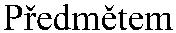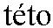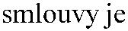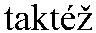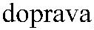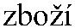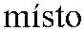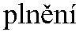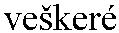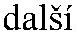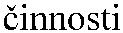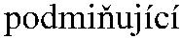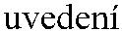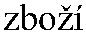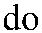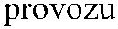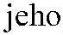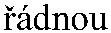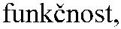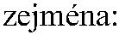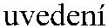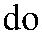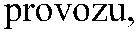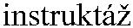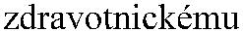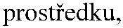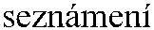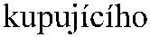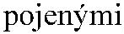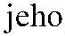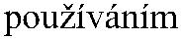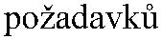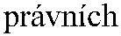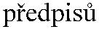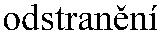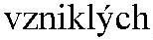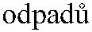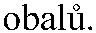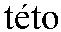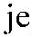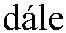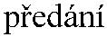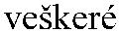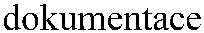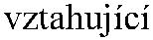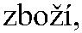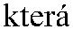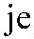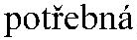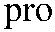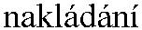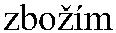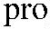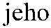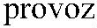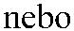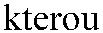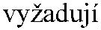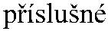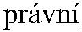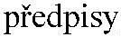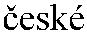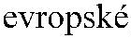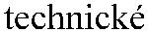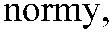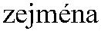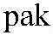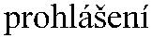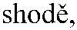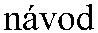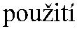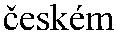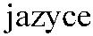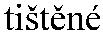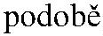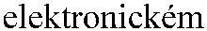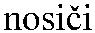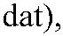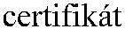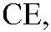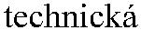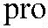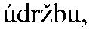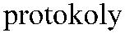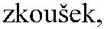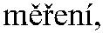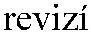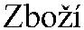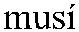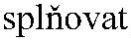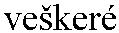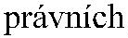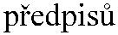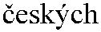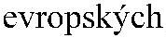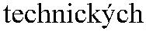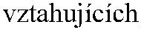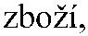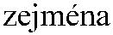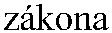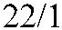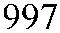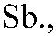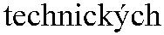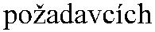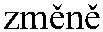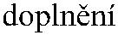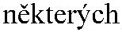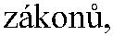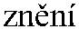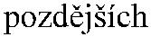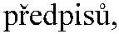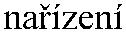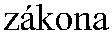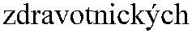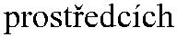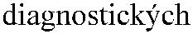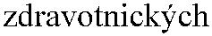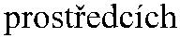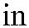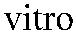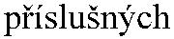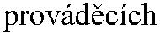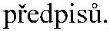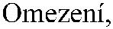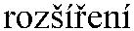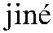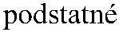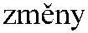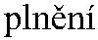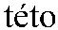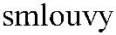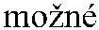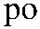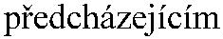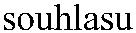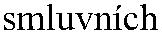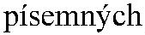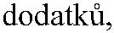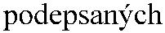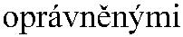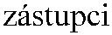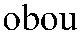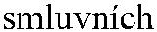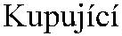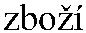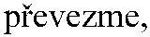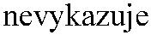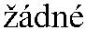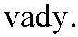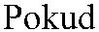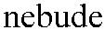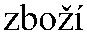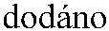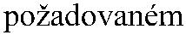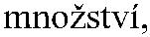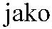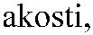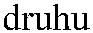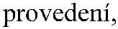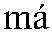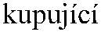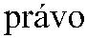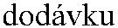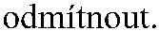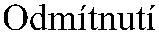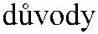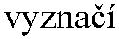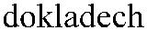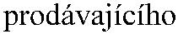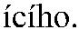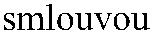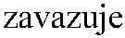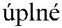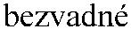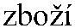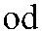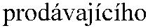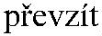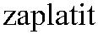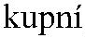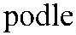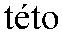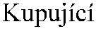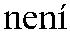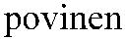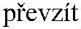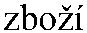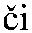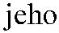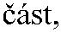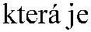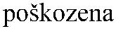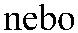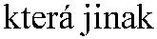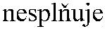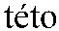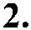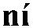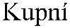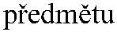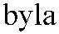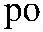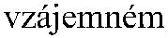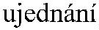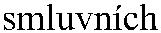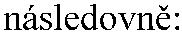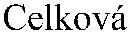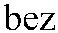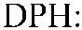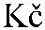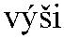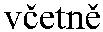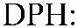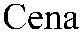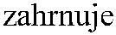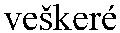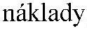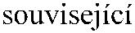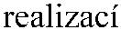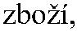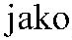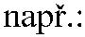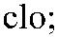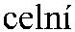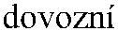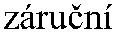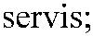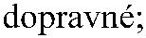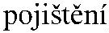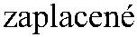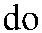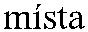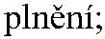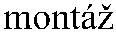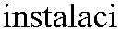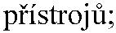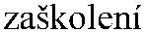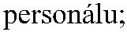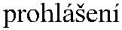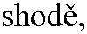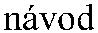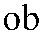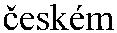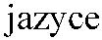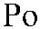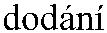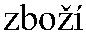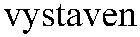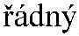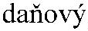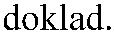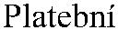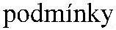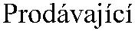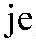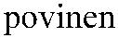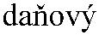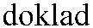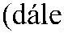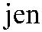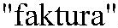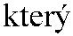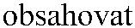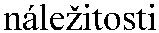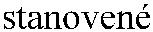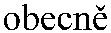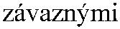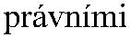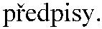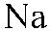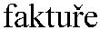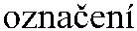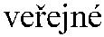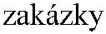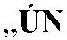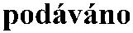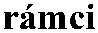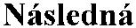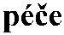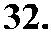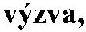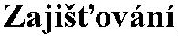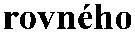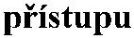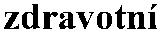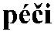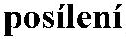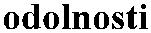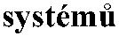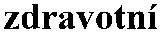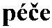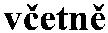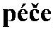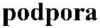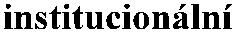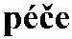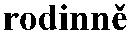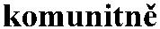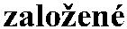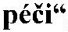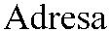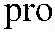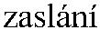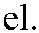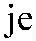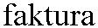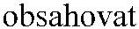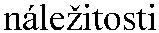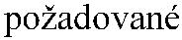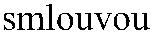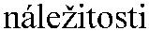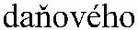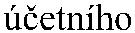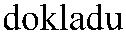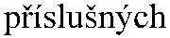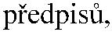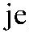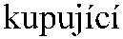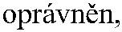

faktur
2
2
.3.3.
.3.4.
a
protokol o
-
2
2
.4.
.5.
akceptovat
3
3
.1.
.2.
8
.
3
3
.3.
.4.
k
3
3
.5.
.6.
protokolu.
3
3
.7.
.8.
3
4
.9.
.1.
provedena
2
4
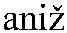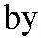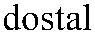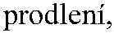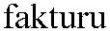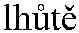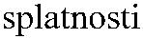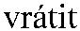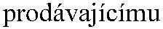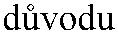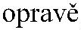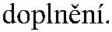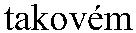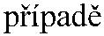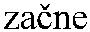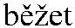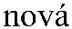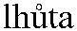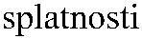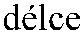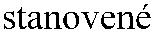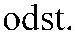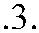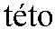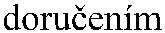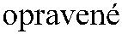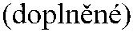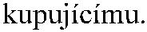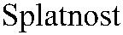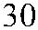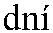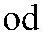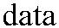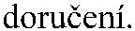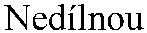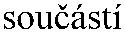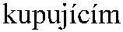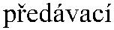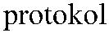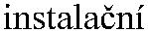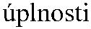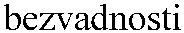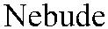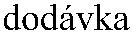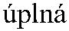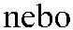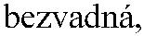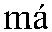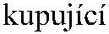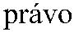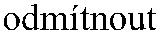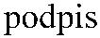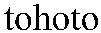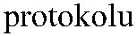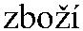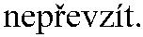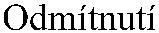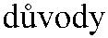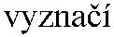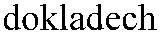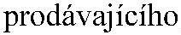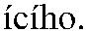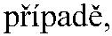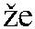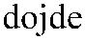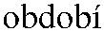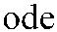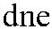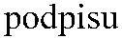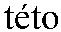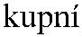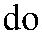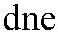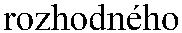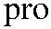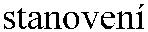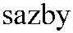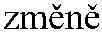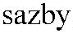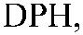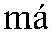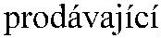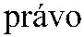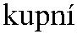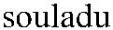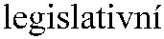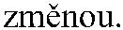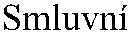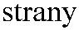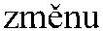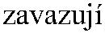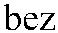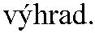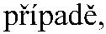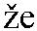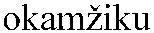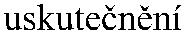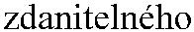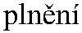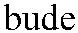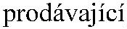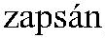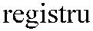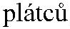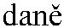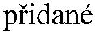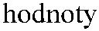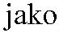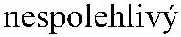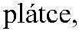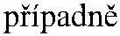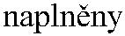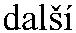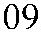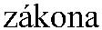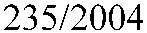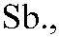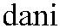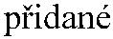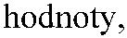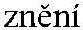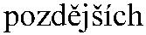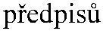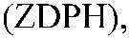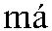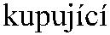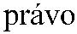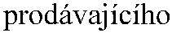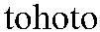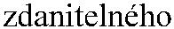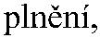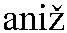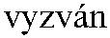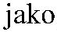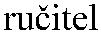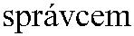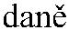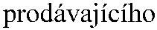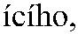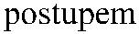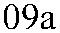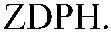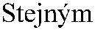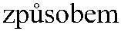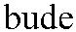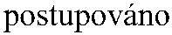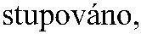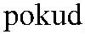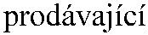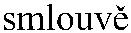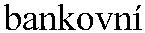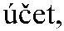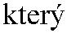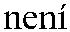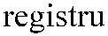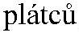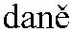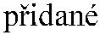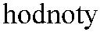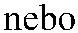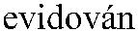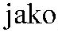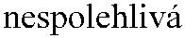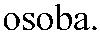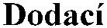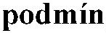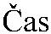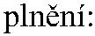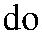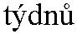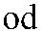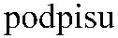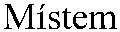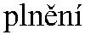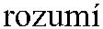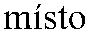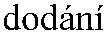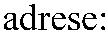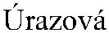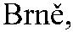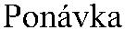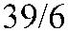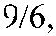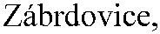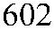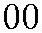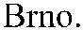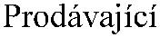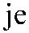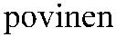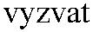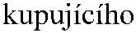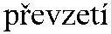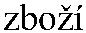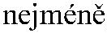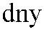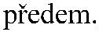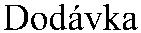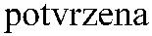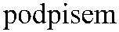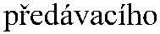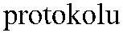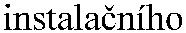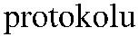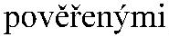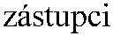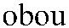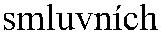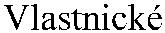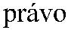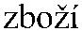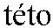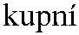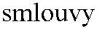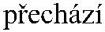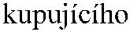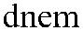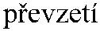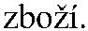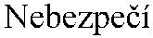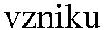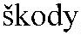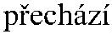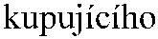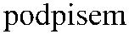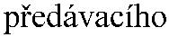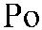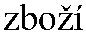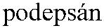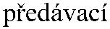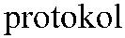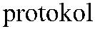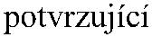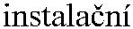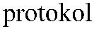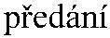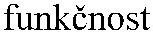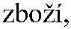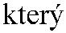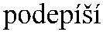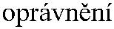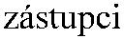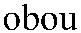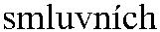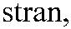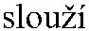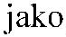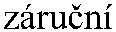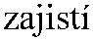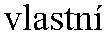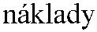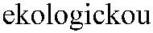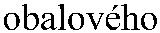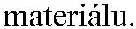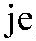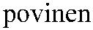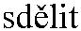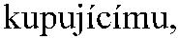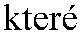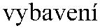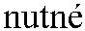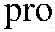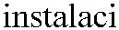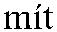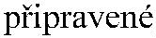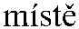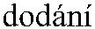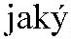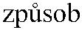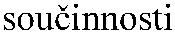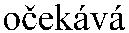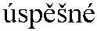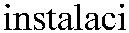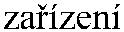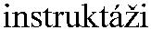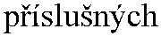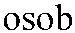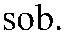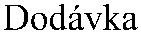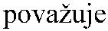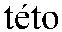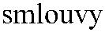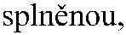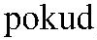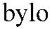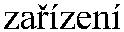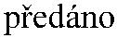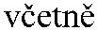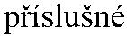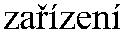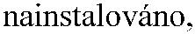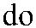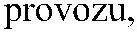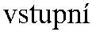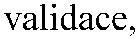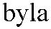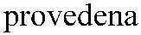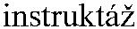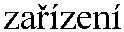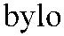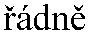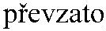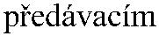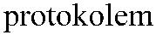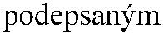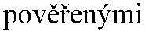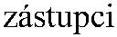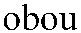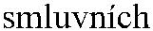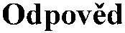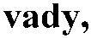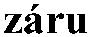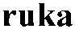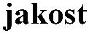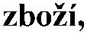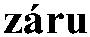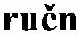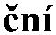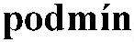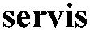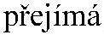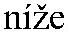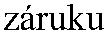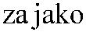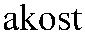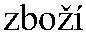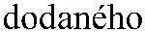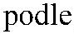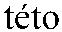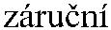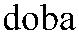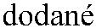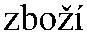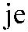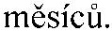

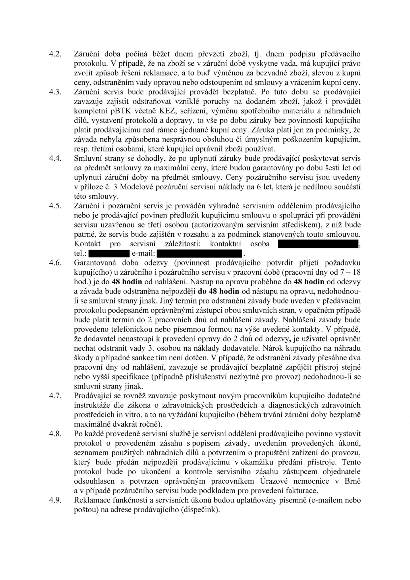

4
5
.10.
.1.
k
z
ho
5
5
5
.3.
DPH.
.4. Bude-
.5.
V
v
odezvou v
3
00,-
k zap
.6.
5
servisu. V
3
00,-
V
5
.7.
V
pokut
300,-
5
.8.
.
300,-
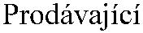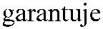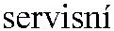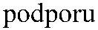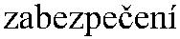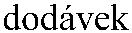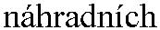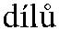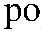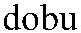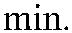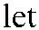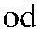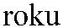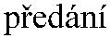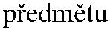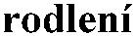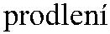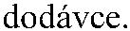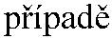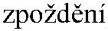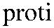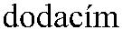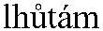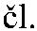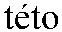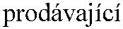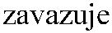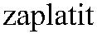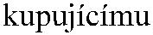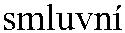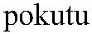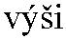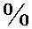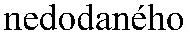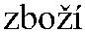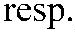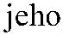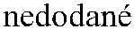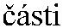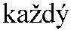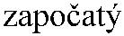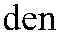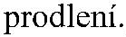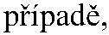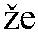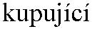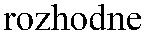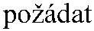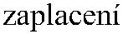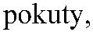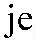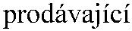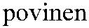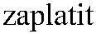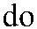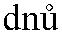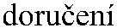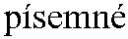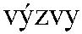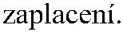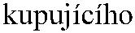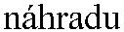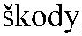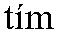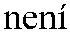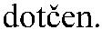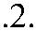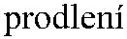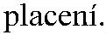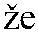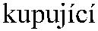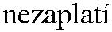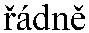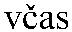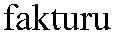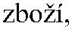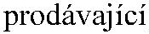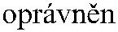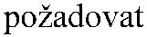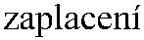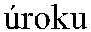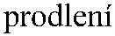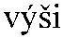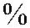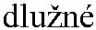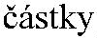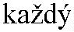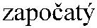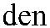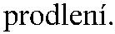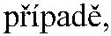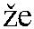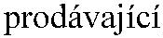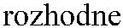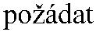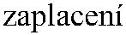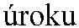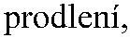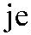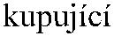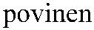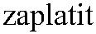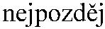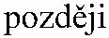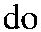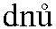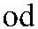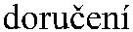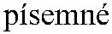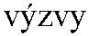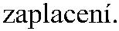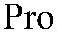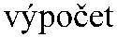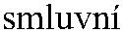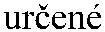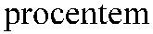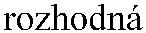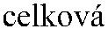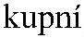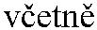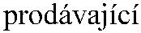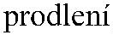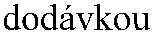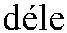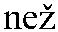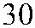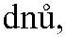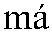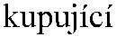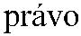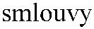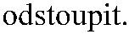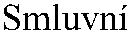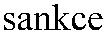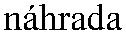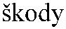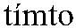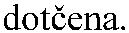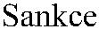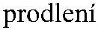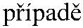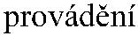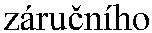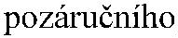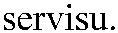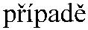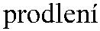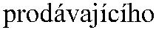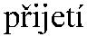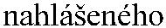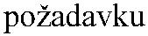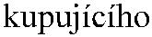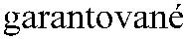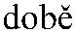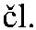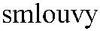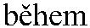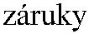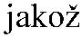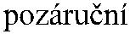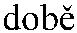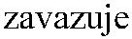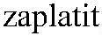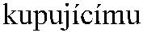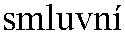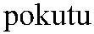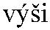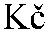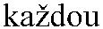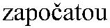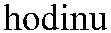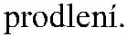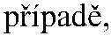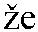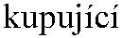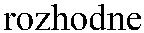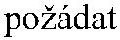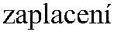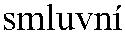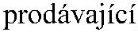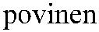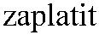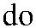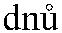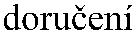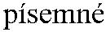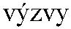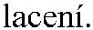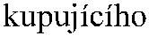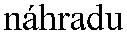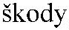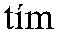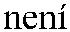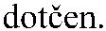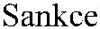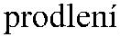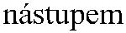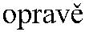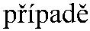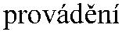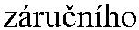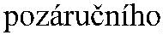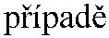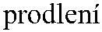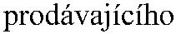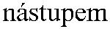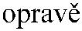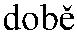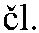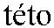

6
.
6
.1.
odstoupen
z
pochybnostech 3 dnem po
6
.2.
-
-
-
-
-
-
7
od
,
,
-
-
-
v
7
.
7
.1.
-
v
7
.2.
7
.3.
7
7
.4.
.5.
vady.

7
7
.6.
.7.
8
.
8
.1.
8
.2.
vzniklou z
bez jeho souhlasu.
8
.3.
8
8
.4.
.5.
souvislosti s
a
ouvou.
8
8
.6.
Je-
Sb.,
.7. Smlouva bude vyhotovena s

9
.
9.1.
9.2.
9.3.
.
let II.
V

Date: 2026.04.15
1
4:36:05 +02'00'
Datum: 2026.04.22
0
7:27:02 +02'00'
Kardio-Line spol. s r. o.
Tomáš Andrejco, jednatel

Příloha č. 1 Technická specifikace Rehabilitační lehátka II.
ÚN 1.3 1.4/2025 „Rehabilitační lehátko dvoudílné, třídílné II.“
Název přístroje: Rehabilitační lehátka – 5 + 9 ks
Stručný popis přístroje a medicínský účel: základní vybavení pro poskytování rehabilitační péče.
Lehátko 3dílné – 5 ks
Lehátko 2dílné – 9 ks
Komentář k hodnocení technických parametrů
Účastník vyplní technické údaje nabízeného přístroje do tabulky níže, do sloupce „Nabízený parametr“.
Parametry, které jsou předmětem bodového hodnocení, mají vždy uveden počet bodů, který je za
danou vlastnost možné získat. Celkový počet těchto získaných bodů bude předmětem hodnocení za
dílčí hodnotící kritérium.
Zadavatel upozorňuje, že při nesplnění požadavků technické specifikace bude taková nabídka ze
soutěže vyloučena. Tato podmínka se týká veškerých níže uvedených parametrů kromě těch
parametrů, které jsou předmětem hodnocení s možností uvedení hodnoty „ne = 0 bodů“.
Požadovaný parametr
Technické hodnocení
– počet bodů
Nabízený parametr
(ANO/NE/Hodnota)
Odkaz na stranu
datasheet/návod
Dodavatel
Výrobce
Kardio- Line s r.o.
Gymna
Typ/model
gymna.PRO-T5 - 3dílné, s lištovým ovladačem
Lehátko 3dílné s loketní opěrkou – 5 ks
Stabilní lehátko umožňující ležení, sezení a
kyfózu (bederní flexe)
ANO
Technický list str. 1
-
hlavová část 3 díly s opěrkami rukou
pro polohu na břiše (2 područky)
ložná plocha 2 díly
-
3
dílná polohovatelná hlavová část včetně
ANO
Technický list str.2
otvoru na obličej a opěrkami rukou – možnost
nastavit obě područky současně.
Brožura str.12
Nastavení hlavového dílu do flexe a extenze
pomocí plynové vzpěry
Hlavová část polohovatelná min. v rozsahu od
ANO -65° do 30°
Technický list str.2
-25° do +25°
Možnost polohování pacienta „do sedu“ – Polohování střední díl ANO
střední díl lehátka v rozsahu min.: 0°- 60°
≥ 0°- 75° = 10 b.
< 0°- 75° = 0 b.
0°-80°
Technický list str.2
Okraj dýchacího otvoru z paměťové pěny;
otvor oválného tvaru včetně „zátky“
ANO
Ergomax
CN- str.1
Výška zdvihu nastavitelná elektromotorem
s rámovým (lištovým) ovladačem; nastavení
výšky z kterékoliv strany lehátka; elektricky
výškově nastavitelné min. v rozmezí: 50-90 cm
ANO
± 47 – 97 cm
Technická specifikace
Str. 1
Brožura str. 14
1

Šířka lehátka 70 cm (±5 cm)
ANO -67 cm
Technická spec. Str.1
Polstrování z voděodolného materiálu, odolný
vůči používané dezinfekci, ohnivzdorný
Pevná základna, nosnost lehátka min. 200 kg,
protiskluzové nohy; vysoká stabilita lehátka –
možnost bezpečného polohování pacientů
Výsuvná kolečka; zvedání koleček s tlumičem
nárazů; centrální ovládání
ANO
Technická spec. Str.2
ANO- 200 kg
Technická spec. Str.1
centrální systém
koleček, jeden pohyb
nohy a lehátko stojí ze
zaaretování na
kolečkách, nebo naopak
CN. Str.1
Možnost provozu na baterii – bezdrátová
mobilita
Ano = 10 b
Ne = 0 b
ANO
CN-str.1, technická
spec. Str. 1
MDD nebo MDR certifikace
ANO- viz. Prohlášení o
shodě
Uveďte vlastnosti:
-
-
-
rozměry [mm] (š x h x v)
hmotnost [kg]
napájení [V]
670 cm x 206cm
99 kg
100–240 V AC, 50–60 Hz
Nabízený parametr
(ANO/NE/Hodnota)
Odkaz na stranu
datasheet/návod
ANO
Lehátko polohovací – 2dílné bez loketní Technické hodnocení
opěrky – 9 ks
– počet bodů
Stabilní lehátko
s
kratším stavitelným
hlavovým dílem max. 40 cm a s otvorem na
obličej
PRO-D2 - 2dílné s
lištovým ovladačem
CN 1. str
Technická spec. Str1-2
ANO- CN str. 1
ANO- Ergomax
CN str.1
Hlavový díl nastavitelný pomocí plynové vzpěry
Okraj dýchacího otvoru z paměťové pěny;
otvor oválného tvaru včetně „zátky“
Výška zdvihu nastavitelná elektromotorem s
rámovým (lištovým) ovladačem; nastavení
výšky z kterékoliv strany lehátka; elektricky
výškově nastavitelné min. v rozmezí: 50-90 cm
Šířka lehátka 70 cm (±5 cm)
ANO- ± 47 - 97 cm
Technická spec. Str.1-2
Brožura str. 14
ANO- 67 cm
Technická spec. Str1
Polstrování z voděodolného materiálu, odolný
vůči používané dezinfekci, ohnivzdorný
Pevná základna, nosnost lehátka min. 200 kg,
protiskluzové nohy; vysoká stabilita lehátka –
možnost bezpečného polohování pacientů
Výsuvná kolečka; zvedání koleček s tlumičem
nárazů; centrální ovládání
ANO
Technická spec. Str1-2
ANO- 200 kg
Technická spec. Str1.
centrální systém
koleček, jeden pohyb
nohy a lehátko stojí ze
zaaretování na
kolečkách,
nebo naopak
2

CN str.1
Technická spec. Str.1
Možnost provozu na baterii – bezdrátová Ano = 10 b
mobilita
ANO
CN- str.1
Ne = 0 b
MDD nebo MDR certifikace
ANO
Prohlášení o shodě
Uveďte vlastnosti:
-
-
-
rozměry [mm] (š x h x v)
hmotnost [kg]
napájení [V]
670mm x 206 mm
85 kg
100 - 240 VAC, 50 - 60
Hz

Date: 2026.04.15
1
4:36:40 +02'00'
…
……………………………………………………
podpis oprávněné osoby
3

